采用HTTP方式实现二维码开门

硬件驱动版本需**V8.82**或以上。

**启用串口** 和 **HTTP服务器设置** 需先登陆“专业智能门禁管理系统”。

控制器需先分配IP地址，分配控制器IP地址请参考： “二次开发工具应用说明_20160926.doc ”文档第1部分“设置控制器IP”。

# 启用串口

在“专业智能门禁管理系统”中依次单击“设置 🡪 控制器 🡪 搜索”，搜索到控制器后，按鼠标右键，找到“RS232”。

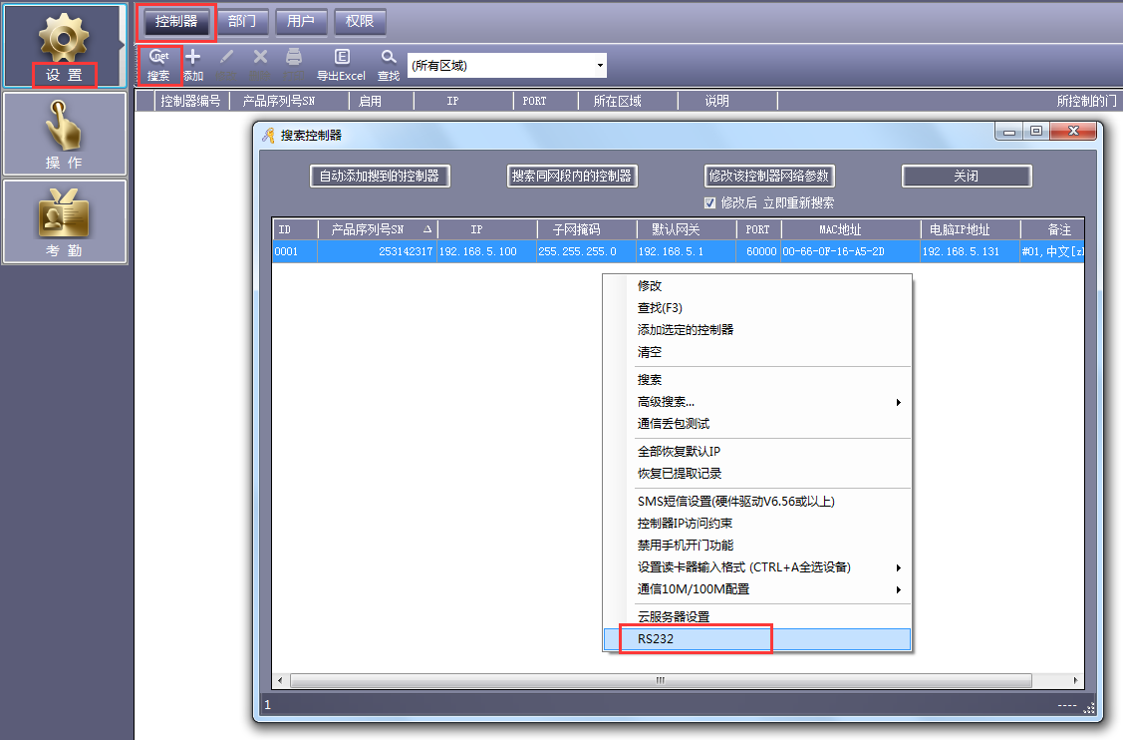

单击“RS232”，点选“启用 串口透传”。

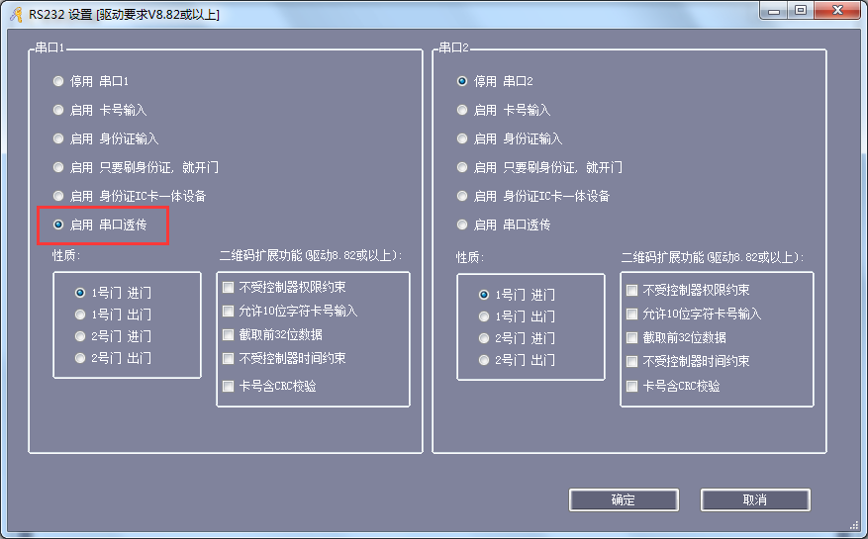

单击“确定”，提示“RS232 成功”。

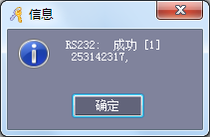

单击“确定”，设置完成。

# HTTP服务器设置

在“专业智能门禁管理系统”中依次单击“设置 🡪 控制器 🡪 搜索”，搜索到控制器后，在键盘上按“Ctrl + Shift + Q”，输入值填“5678”，按鼠标右键，依次选“其他工具 🡪 HTTP服务器设置”。

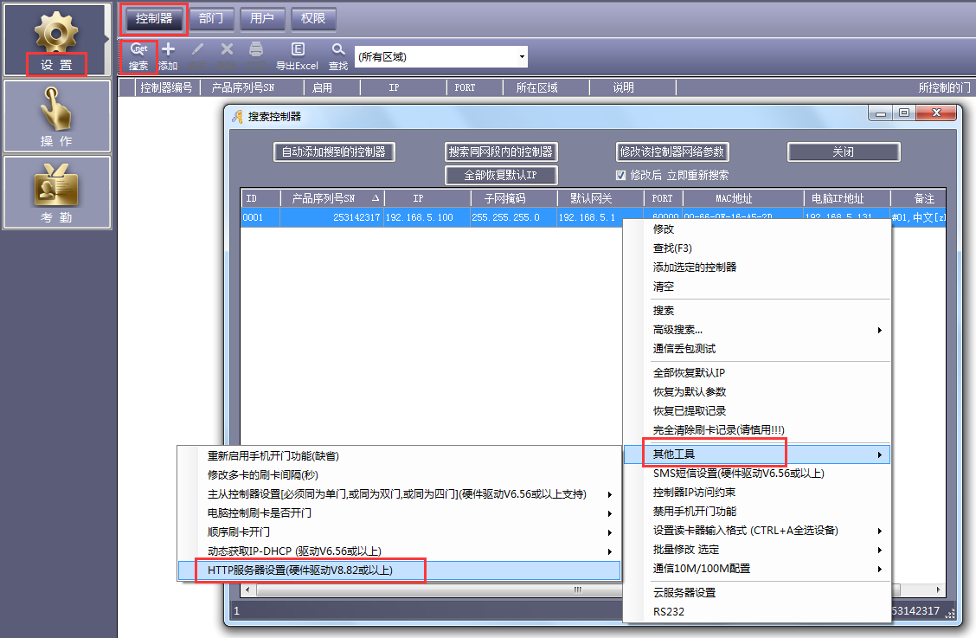

单击“HTTP服务器设置”。

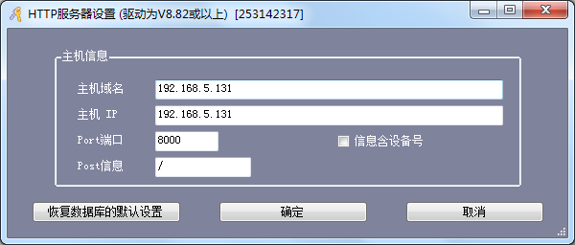

“主机域名”和“主机IP”填写本地电脑上的IP地址。

“Port端口”缺省是“8000”，可自定义。

单击“确定”，提示“HTTP服务器设置成功”。

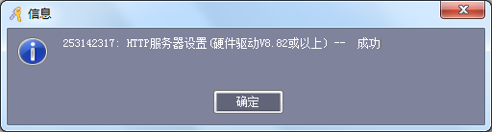

单击“确定”，设置完成。

# 扫描二维码并开门

运行工具QRCodeACSWebServer.exe。

单击“启动”，在“允许开门”前的方框打勾。

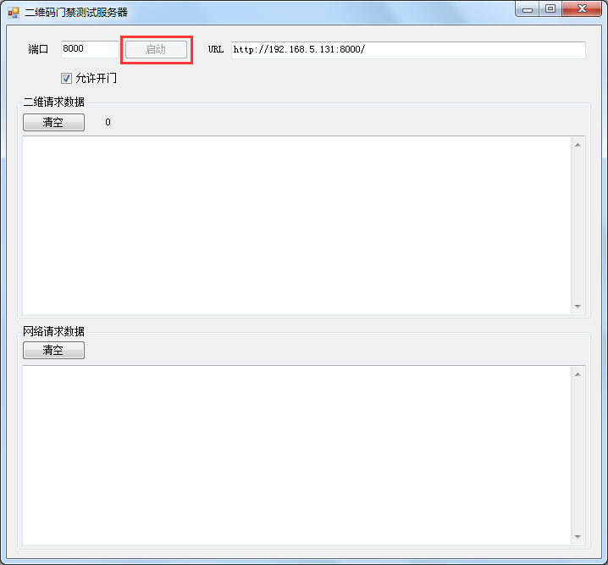

用二维码识读器扫描下面的二维码。



扫描后，可看到二维码数据并打开门。

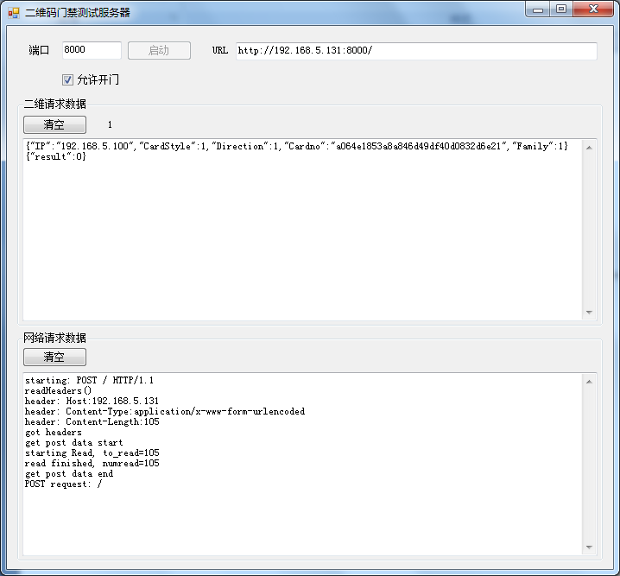

如需显示是哪一台设备扫描的数据，可在“HTTP服务器设置”时勾选“信息含设备号”。

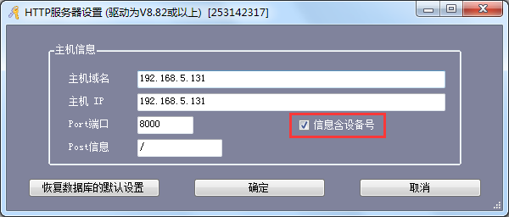

详细设置请参考：2 HTTP服务器设置。

再次扫描上面的二维码，扫描后的二维码信息中可看到设备信息。

